Математичний квест
приурочений до 120-річчя з дня народження Михайла Кравчука
для учнів 10-11 класів

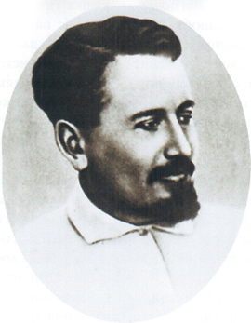
Випускник Імператорського університету Св. Володимира (1914 p.), видатний український математик, громадський діяч, академік Всеукраїнської академії наук (ВУАН)
"...Майже жодне явище в створенні математичної науки в Україні не сталося без його участі, ...ані закладалися перші українські школи в місті і по селах, перші курси, перші українські університети (народний і державний), ... ані утворювалася математична термінологія або наукова мова... - нічого цього не робилося без найактивнішої участі Михайла Кравчука", - так писалося в характеристиці на нього, надісланій до Всеукраїнської академії наук 1929 р. у зв'язку з висуненням його кандидатури в дійсні члени академії.

Автор розробки:
Викладач вищої категорії, викладач-методист Паламар Л.В.
Мета заходу:
поширювати знання учнів про життя і творчість М.Кравчука, сприяти вихованню національної самосвідомості, формувати у дітей уміння працювати в команді, розвивати здатність до взаємодії, формувати громадянську і загальнокультурну компетентності, прагнення бути справжніми українцями, виховувати почуття гордості за свій народ, за Україну.
Обладнання:
- Картки із завданнями;
- Маршрутні листи для команд
- Відповіді до завдань для перевіряючи на контрольних пунктах
- Картки з надрукованими літерами життєвого кредо М. Кравчука : «Моя любов-математика і Україна»
І. Організаційний момент
Всі учасники квесту збираються у центальному фойє навчального закладу, знайомляться з правилами проведення квесту.

ІІ. Мотивація
Геніальний французький учений Блез Паскаль писав: «Предмет математики настільки серйозний, що не можна втрачати момент, зробити його трохи цікавішим».
Опис гри:
Змагання передбачає проходження на кращий час командами учнів 3 етапи, на яких вони отримують залікові бали. За правильну відповідь без підказки вони отримують 3 бали, в разі використання підказки – 1 бал. В разі порушення правил на етапі отримують 1 хвилину штрафного часу. Судді на етапах – вчитель або учень перевіряє завдання, ставить бали в маршрутному листі та дає карточку з наступним завданням і картку з літерами. Таким чином учні мають пройти всі контрольні пункти. Виграє команда, яка не тільки першою пройде всі контрольні пункти, а й набере більше балів і отримає всі картки.
Маршрутний лист команди ___________

№ з/п зупинки | Кількість отриманих балів | Штрафний час | Суддя
Загальна кількість балів: |  | Загальний час:

Завдання зупинок:
1.Розгадайте ребус
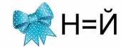 | 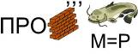
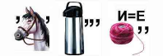 | 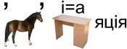
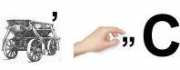 | 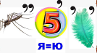

Відповіді: байт, процесор, інтернет, інсталяція, вірус, комп’ютер.

2. Скласти пазл і визначити наступний контрольний пункт
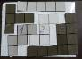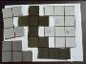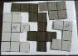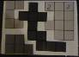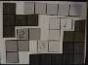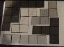

3. З допомогою смартфонів зіскануйте QR-код , який скерує вас за адресою https://learningapps.org/watch?v=pz3a0bxq501

Виконайте завдання та запам’ятайте імена зображених математиків. Який вислів у результаті виконання вправ ви отримали?
Відповідь: Блаженство тіла - у здоров’ї, блаженство розуму – у знанні 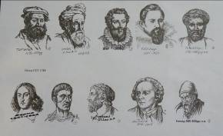
4. У наш час бути розумним – популярно. Ну, звичайно, сучасні діти мають для цього все: комп’ютер, інтернет, відкритий доступ до будь-якого джерела. А чи знаєте ви . що « Математика-це……розуму» (Встав пропущене слово).
В кабінеті де ви цим займаєтесь чекає вас наступне завдання.
Відповідь: гімнастика.
5. Його вважають найпершим грецьким астрономом. Він передбачив сонячне затемнення (28 травня 585р. до н.е.). йому належить заслуга у визначенні часу сонцестояння і рівнодення, у встановленні тривалості року в 365 днів, відкриття факту руху Сонця відносно зірок. У наш час його іменем названо кратер на видимій стороні Місяця. Вважається , що він першим познайомив греків з геометрією. Йму приписують також спосіб визначення висоти різних предметів, зокрема пірамід, за довжиною тіні, коли сонце піднімається над горизонтом на 45 градусів.
В кабінеті, де є його барельєф, знайдете наступне завдання.
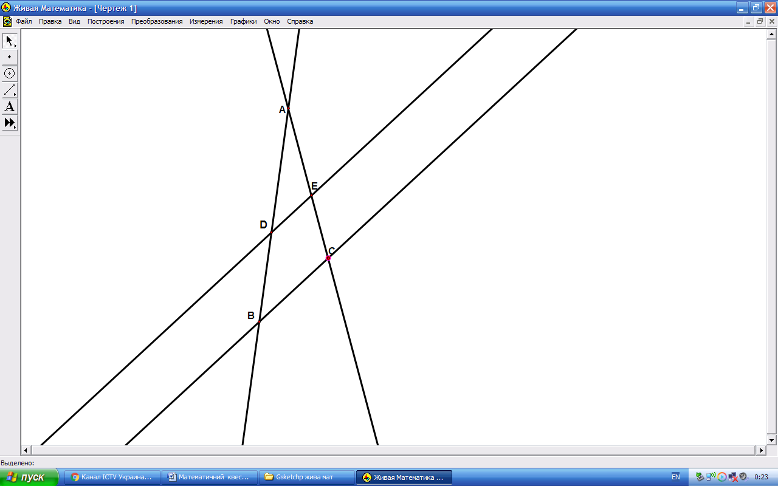
Підказка: його теорема зображена на цьому рисунку:
$\frac{\text{DE}}{\text{BC}}=\frac{\text{AE}}{\text{AC}}=\frac{\text{AD}}{\text{AB}}$

Відповідь: Фалес
6. Король потрапив у полон. Через підкупленого охоронця друзі повідомили йому, що в північ двері його темниці будуть відчинені, і він зможе пройти через інші не зачинені двері, на яких крейдою написані числа, що діляться на 3 або в написання яких входить цифра 3 . знайдіть цей шлях. (шлях намалюйте ручкою)
1 | 2 | 4 | 5 | 6 | 7 | 8 | 10 | 11
11 | 12 | 13 | 15 | 16 | 18 | 21 | 24 | 25
26 | 27 | 28 | 30 | 31 | 32 | 40 | 3 | 6
7 | 9 | 12 | 14 | 16 | 17 | 18 | 19 | 20
21 | 22 | 23 | 25 | 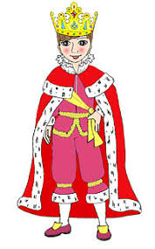 | 27 | 30 | 31 | 40
1 | 3 | 6 | 7 | 8 | 10 | 11 | 12 | 14
16 | 18 | 19 | 21 | 23 | 24 | 25 | 27 | 28
12 | 30 | 31 | 32 | 1 | 3 | 6 | 9 | 10
29 | 14 | 16 | 17 | 18 | 19 | 20 | 22 | 23
Розв’язок рівняння Х+3= 226 вкаже номер кабінета, де отримаєте наступне завдання.
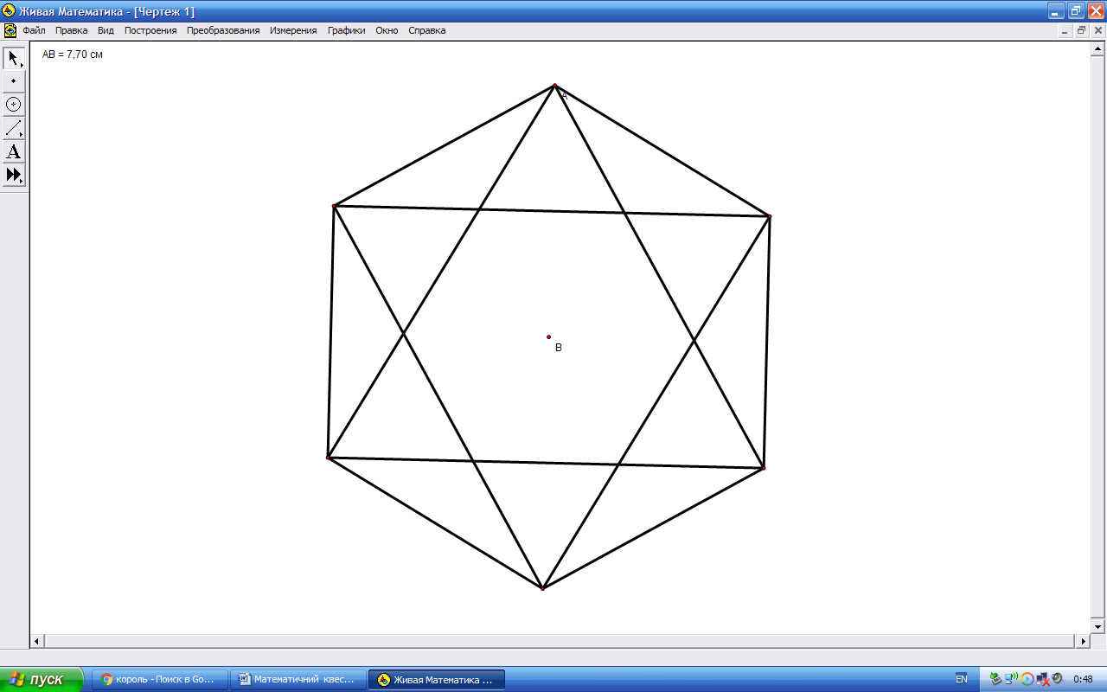
7. Полічіть, скільки трикутників у фігурі, яка зображена на малюнку

Наступне завдання отримаєте в кабінеті. Де вам точно скажуть правильну відповідь.

Відповідь: 25

8. Колобок вияснив як називаються англійською звірі з його казки і ненароком спіткнувся. Глянувши під ноги він отримав нову підказку, яка вказувала дорогу:
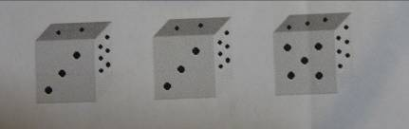
Відповідь: hare, wolf, bear, fox
9.
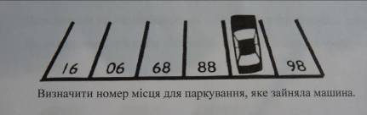

Наступне завдання знайдете в кабінеті, де вам точно скажуть правильну відповідь.
Відповідь: 87.

Підведення підсумків.
За наявними маршрутними листами журі визначає переможців.
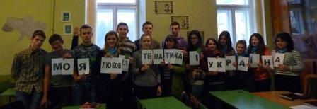
Квест завершується переглядом фільму: «Голгофа академіка Кравчука», який можна знайти за посиланням: https://www.youtube.com/watch?v=mSiztkSFs84&app=desktop

Нагородження учасників: учасники отримують дипломи, переможець – грамоту. За можливості учасники можуть бути нагородженні подарунками.

